Académie de Bordeaux   | Référentiel certificatif enseignement commun EPS | CA2 :  "Adapter son déplacement à des environnements variés ou incertains "
Etablissement : Lycée Victor Hugo de Marrakech Maroc Sauvetage aquatique
Eléments de contexte et choix réalisés par l’équipe pédagogique :
Infrastructure et matériel :
L’établissement dispose d’une piscine de 6 couloirs d’une longueur de 25 mètres. L’eau est chauffée durant la période estivale, et de deux vestiaires pour Garçons et filles, avec des douches.
On dispose aussi de matériels pédagogiques : frites, ceintures de flottaison, planches, pull buoy, cerceaux, tapis, mannequin (enfant et adulte) …
Caractérisation élèves :
-Hétérogénéité au niveau des acquis et de la motivation de pratique (majoritairement c’est la note).
-La majorité des élèves qui ont eu des cycles de natation au Collège et en Seconde sont capables de progresser et d’améliorer la technique et/ou la performance, alors que les autres, ils ont des difficultés de s’engager et de préserver.
-Représentation culturelle par rapport à l’APS : se baigner en maillot de bain devant les autres (garçon et fille) pose problème.
Orientations et choix :
-Proposer des modalités de pratique permettant différents choix, pour s’adapter aux motivations des élèves et pour développer le plaisir de pratiquer l’activité.
-Différenciation des contenus d’enseignement pour garantir la réussite de tous et en toute sécurité.
-Donner plus de valeur au travail collaboratif en petit groupe : échange et entraide entre élèves de différents niveaux.
- Choisir un des différents rôles liés à l’activité : chronométrer, arbitrer, observer, …
- Solliciter les différentes ressources possibles pour une acquisition des compétences propres au « Sauvetage aquatique » et/ou au CA2
- Rendre le travail moteur des élèves plus réfléchi en le comparant avec les critères d’observation, et/ou avec les aspects techniques, mécaniques et physiologiques, et en se situant dans une modélisation des niveaux…
-Développer l’initiative et l’autonomie par la prise en charge des taches proposées…

APSA retenue :  Sauvetage aquatique | Liste nationale :  Liste académique :  Activité établissement : | Temps d’apprentissage :  9 à 10 séances
Compétence de fin de séquence | Choisir judicieusement son itinéraire dans un contexte plus ou moins inconnu, pour le réaliser efficacement et en toute sécurité et pour pouvoir assumer ses rôles et coopérer avec les autres.

Principes d’élaboration de l’épreuve du champ d’apprentissage
L'épreuve se déroulera dans trois couloirs d'une piscine de 25 mètres de longueur :
Couloir 1 sera pour la nage et l’obstacle « Tapis » qui a une longueur de 2 mètres (Obstacle Horizontal), situé au milieu mais plus vers le "petit bain",

Couloir 2 sera pour le remorquage des mannequins : enfant et adulte. (Voir l’image 1) durée 1mn max.
NB : Sur la longueur des couloirs, deux maitres-nageurs seront prêts à intervenir et à apporter secours à un nageur en cas d’une courbature ou d’une fatigue insupportable.
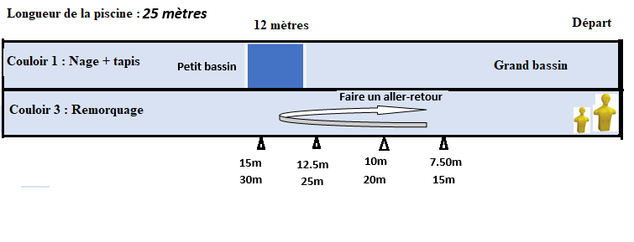
L’épreuve engage le nageur-sauveteur à choisir et à réaliser :
1) un des deux parcours de nage proposés, qui sera chronométré (Parcours 1 : 200 mètres ; Parcours 2 : 150 mètres)
2) de mentionner sur une fiche-projet 3 choix de difficulté (Voir le tableau ci-dessous) choix 1 : Diff A, B, C selon le nombre d'obstacles à franchir ;
choix 2 : Diff A, B selon le type de mannequin ;
choix 3 : Diff A,B,C selon la distance de remorquage en 1mn.

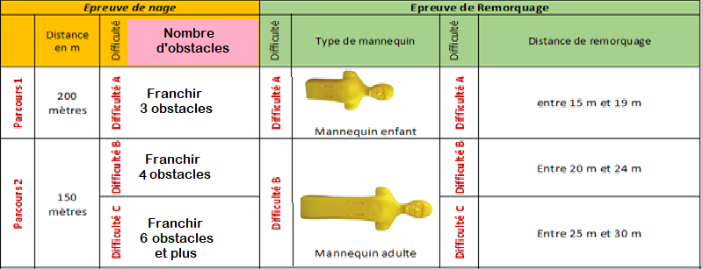

Le nageur-sauveteur doit présenter au jury une fiche projet bien complète. Cette fiche va être utilisée par un observateur.
Chaque pénalité commise par le nageur (exemple : toucher le tapis avec une partie de son corps, prendre appui sur ses pieds avant qu’il touche le bord du couloir…) est sanctionnée par un ajout de 5 secondes au temps final réalisé dans le parcours choisi.
Dès le début de la séquence, les élèves doivent vivre les rôles proposés, et après quelques séances (Max 4ème séance) ils vont s'engager de choisir un rôle : le rôle d'arbitre/chronométreur ou le rôle d'observateur (sur papier ou à l'aide des outils numériques), et/ou autres rôles....
Chaque élève de la classe est censé contribuer au bon fonctionnement collectif de l'épreuve par : le silence, le respect des consignes, le rangement du matériel, l'ordre de passage....
La note attribuée à la fin du jour de l'épreuve (AFL1), sera sur 12 points. Par contre, les AFL2 et AFL3 seront notés, sur 8 points au fil de la séquence et affinées le jour de l'épreuve. 3 choix de répartition de la note de 8 points seront proposés aux élèves : 4/4 ou 6/2 ou 2/6.
AFL1 : « Dans un milieu aquatique, plus ou moins inconnu, choisir judicieusement son itinéraire et le mieux réaliser en toute sécurité »
Éléments à évaluer |  | Repères d ‘évaluation AFL1
 |  | Degré 1 |  | Degré 2 |  | Degré 3 |  | Degré 4
Élément 1  Mettre en rapport les exigences du milieu avec ses propres ressources pour une maitrise de déplacement et un franchissement efficace des obstacles  (6 points)  Temps de parcours de nage =  Le temps réalisé + le cumul des pénalités  L’intervalle des temps pour les filles et les Garçons  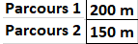 |  | Absence totale d’une lecture du milieu et d’une planification des actions  Difficulté dans le déplacement qui est très lent  Très mauvaise gestion de l’effort  Techniques mobilisées très limitées, peu efficaces et non adaptées aux caractéristiques du milieu  Grande difficulté à franchir les obstacles  Ne parvient pas à terminer son parcours  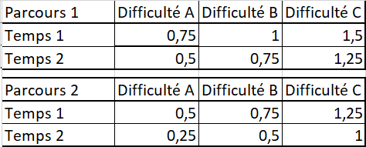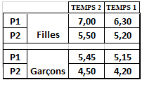 |  | Lecture et analyse rapide et superficielle des éléments du milieu  Déplacement moyennement rapide et discontinue avec des ajustements  Difficulté de gestion de l’effort  Différenciation insuffisante des techniques mobilisées pour répondre de manière appropriée aux exigences du milieu et au projet d’itinéraire  Quelques difficultés pour franchir les obstacles  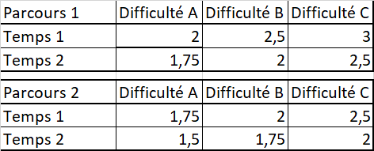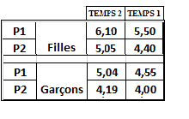 |  | Lecture et analyse globale des éléments du milieu.  Déplacement continu et assez rapide pendant la nage mais parfois discontinue face aux obstacles  Majoritairement, le nageur s’adapte aux principales caractéristiques et problèmes posés par le milieu, en fonction du projet d’itinéraire  Différenciation et enchainement des techniques mobilisées  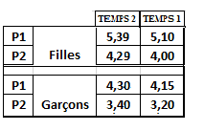  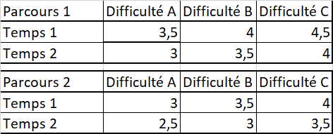 |  | Lecture et analyse prédictive bien précise du milieu et de ses éléments d’incertitude  Déplacement fluide et rapide (en nage et en franchissement des obstacle) sur l’ensemble du parcours  Bonne anticipation et adaptation aux problèmes ou difficultés posées par le milieu, en lien avec le projet d’itinéraire  Différenciation et enchainement de techniques anticipées et ajustées aux variations du milieu  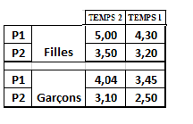  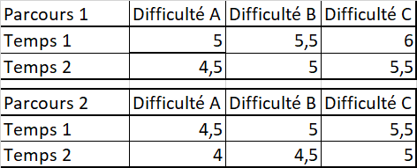
Élément 2  Maitrise de déplacement avec le mannequin remorqué  (6 points) |  | Tête du mannequin souvent immergée |  | Tête du mannequin souvent hors de l’eau |  | La tête du mannequin hors de l’eau mais avec une mauvaise technique de rétropédalage (ciseau de brasse) |  | Tête hors de l’eau et technique de rétropédalage maîtrisée
 |  | 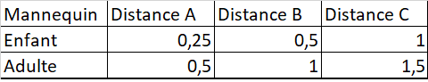 |  | 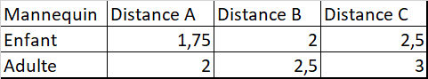 |  | 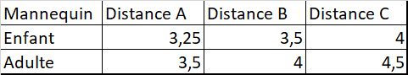 |  | 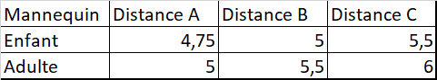
Repères d’évaluation de l’AFL2 : « S’engager dans un projet individuel en utilisant un carnet d'entraînement pour optimiser la qualité de sa préparation ».
Engagement (en quantité et en qualité) pas satisfaisant et pas convaincant dans la majorité des séances.  Pas de carnet de suivi des acquis (qui contient les réalisations et les difficultés rencontrées dans chaque séance) ou incomplet.  Aucune ou faible volonté de mise en projet individuel (sur lequel il fixe un ou deux objectifs et les moyens déployés…) |  |  | Engagement pas assez ciblé et moyennement concentré.  Le carnet de suivi est tenu régulièrement mais les objectifs et les choix ne sont pas personnalisés.  Présence timide de volonté de mise en projet individuel et collectif |  | Engagement régulier dans toutes les séances et majoritairement efficace. Gestion de l’effort appropriée aux contenus des séances.  Carnet de suivi est tenu régulièrement dans lequel la stratégie de la progression et les objectifs du projet individuel sont facilement identifiable mais avec quelques incohérences. |  | Travail très régulier, bien géré, efficace et bien soutenue dans toutes les séances.  Le carnet de suivi est bien présentable et permet d'identifier clairement les points forts et faibles, les axes de progressions du projet individuel et les exercices pour atteindre les objectifs soulignés sont bien précis, et ce grâce à des analyses et des rectifications après chaque séance.
Degré 1 |  |  | Degré 2 |  | Degré 3 |  | Degré 4
0.5 / 2 |  |  | 1 / 2 |  | 1.5 / 2 |  | 2 / 2
0.5 -- 1 / 4 |  |  | 1.5 -- 2 / 4 |  | 2.5 -- 3 / 4 |  | 3.5 -- 4 / 4
0.5 -- 1 -- 1.5 / 6 |  |  | 2 -- 2.5 -- 3 / 6 |  | 3.5 -- 4 -- 4.5 / 6 |  | 5 -- 5.5 -- 6 / 6
AFL 3 : «S’engager et assumer le rôle choisis en vue d’une coopération plus rentable et plus collaborative »
Faible engagement et pas de concentration sérieuse dans les rôles choisis.  Communication inefficace  Recueil des données non fiable  Conseils inexistants |  |  | Présence d’engagement et d’application mais pas assez efficace.  Adhésion aux conditions d’organisation et aux exigences des rôles choisis. Communication pas toujours efficace avec son partenaire.  Recueil de données parfois incomplet,  Conseils basiques |  | Engagement sérieux et maitrise des éléments des rôles choisis avec une volonté d’adhésion.  Communication satisfaisante avec son partenaire et autres.  Suivi attentif, recueil de données complet,  Conseils satisfaisants et exploitables |  | Bonne maitrise des éléments des rôles.  Aide aux apprentissages des autres élèves  Communication rapide et efficace qui fait gagner du temps, attention permanente, anticipation.  Recueil de données complet et précis  Conseils justes et pertinents.
Arbitre | - Ne sait pas donner les commandements de départ  - N’a pas bien pris le temps réalisé par le sauveteur  - Ne se déplace pas avec les nageurs  - Ne remplit pas bien ou mal la fiche d’évaluation du nageur  - N’est pas capable d’annoncer les fautes commises |  | - Des hésitations pour donner les commandements de départ  - Parfois des difficultés de prise de temps réalisé par le sauveteur  - Se déplace pas avec les nageurs mais sur la moitié de la longueur de la piscine  - Ne remplit que quelques cases de la fiche d’évaluation du nageur  - Capable d’annoncer que quelques fautes commises |  | - Communique bien les commandements de départ avec un placement inadéquat  - Pas de difficultés de prise de temps réalisé par le sauveteur  - Se déplace pas avec les nageurs sur la longueur de la piscine  - Remplit toutes les cases de la fiche d’évaluation du nageur  - Capable d’annoncer toutes les fautes commises |  | - Communique bien les commandements de départ avec un bon placement  - Bonne lecture et prise du temps réalisé par le sauveteur  - Se déplace pas avec les nageurs jusqu’il touche le bord de la longueur de la piscine pour juger le virage.  - Remplit soigneusement toutes les cases de la fiche d’évaluation du nageur  -Capable d’annoncer toutes les fautes commises et de justifier en se référant aux lois
Observateur | Très hésitant et peu concentré par son rôle : les critères d'observation ne sont pas clairs dans sa tête.  Les données relevées ne sont pas fiables et pas significatives. |  | Attentif et concentré mais pas assez pertinent : il rate de noter quelques actions des nageurs.  Recueil de données parfois incomplet, Donne des conseils simples, aléatoires. et superficiels. |  | Attentif, concentré et bien pertinent.  La majorité des données de l'observation est significative.  Il peut relire, analyser les données obtenues et expliquer les causes de l'échec ou la réussite.  Il donne des conseils pertinents et adaptés |  | Très bien concentré, et très pertinent dans l'analyse.  La totalité des données est très significative et bien exploitable par les nageurs, les juges et les coachs/aides.  Il donne d'excellents conseils : justes et pertinents.
 | Degré 1 |  | Degré 2 |  | Degré 3 |  | Degré 4
0.5 / 2 |  |  | 1 / 2 |  | 1.5 / 2 |  | 2 / 2
0.5 -- 1 / 4 |  |  | 1.5 -- 2 / 4 |  | 2.5 -- 3 / 4 |  | 3.5 -- 4 / 4
0.5 -- 1 -- 1.5 / 6 |  |  | 2 -- 2.5 -- 3 / 6 |  | 3.5 -- 4 -- 4.5 / 6 |  | 5 -- 5.5 -- 6 / 6

Validation (réservée aux IA-IPR) | Motivation et/ou commentaire :
Validée Non validée  le : jj/mm/aaaa  par : nom IA-IPR | ...

